2026-05-24习题
姓名：________________ 班级：________________ 日期：________________
1. 2024 深圳市 期末 第18题
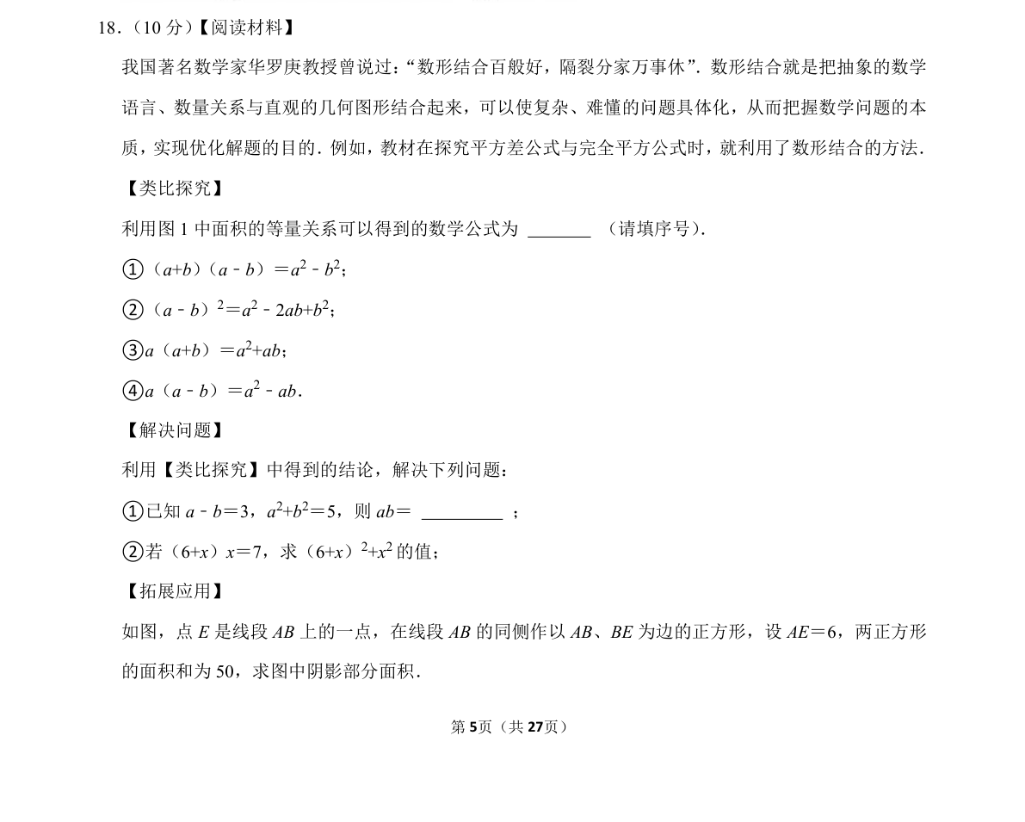

答案
1. 2024 深圳市 期末 第18题
